**Відділ освіти Шишацької селищної ради**

**Дошкільний навчальний заклад «Ясочка»**

**Ж. С. Гурин**

**Про здоров’я треба знати,**

**про здоров’я треба дбати**

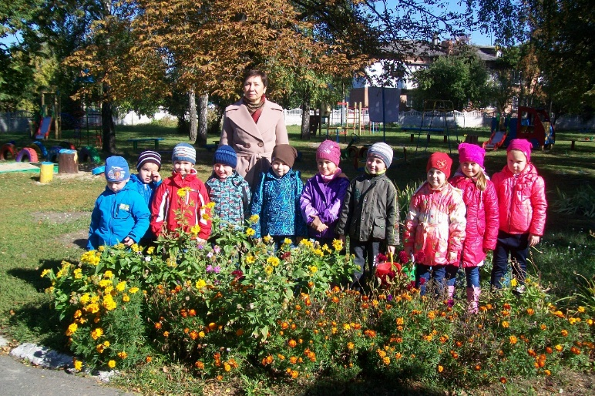

Шишаки-2022

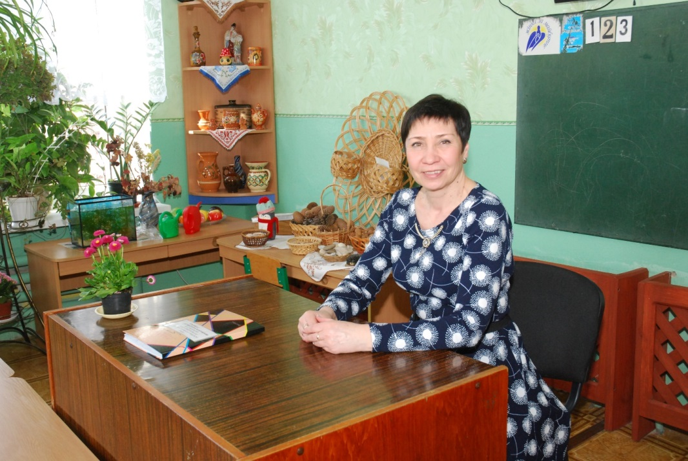Жанна Станіславівна

Гурин

вихователь закладу

дошкільної освіти

«Ясочка» смт Шишаки

стаж за фахом 29 років

спеціаліст вищої категорії

Запропонований посібник містить теоретичний та практичний матеріал з досвіду роботи за напрямком валеологічне виховання дітей дошкільного віку. Посібник рекомендовано для вихователів закладів дошкільної освіти.

Рецензенти:

*Васильченко Неля Юріївна*, вихователь-методист закладу дошкільної освіти «Ясочка» Шишацької селищної ради

*Усенко Наталія Олександрівна*, завідувач закладу дошкільної освіти «Ясочка» Шишацької селищної ради

Рекомендовано до друку на засіданні атестаційної комісії ІІ рівня відділу освіти Шишацької селищної ради Полтавської області.

**ЗМІСТ**

Вступ………………………………………………...4

Осередки здоров’я………………………………...10

Методи і засоби валеологічного виховання…………………………………………..14

Інноваційні оздоровчі технології………………...21

Робота з батьками…………………………………26

Інтегроване заняття в старшій групі на тему: «У густім, зеленім лісі мешкають звірята різні»……………………………………………….28

Комплексне заняття в середній групі на тему: «Ліки для ведмедика Мишка»................................33

Інтегроване заняття в молодшій групі на тему: «До люстерка підійшли, і себе ми там знайшли»…………………………………………...37

Розвага для старшої групи з елементами валеології на тему: «Зимо, час тобі не лютувати, і Весні дорогу дати»…………………………….................42

Список використаних джерел…………………….51

Додатки…………………………………………….53

*Турбота про здоров’я – це*

*найважливіша праця вихователя. Від радості до*

*життя, бадьорості наших*

*дітей залежить їх духовне*

*життя, світогляд, розвиток, інтелекту, міцність знання, віра в свої сили.*

*В. О. Сухомлинський*

**ВСТУП**

Усі ми знаємо, що немає в людини більшої цінності, ніж здоров’я. Здоров’я – основна умова реалізації фізичних і психічних можливостей і здібностей особистості. До основних складових здорового способу життя належать: спосіб життя, рівень культури, місце здоров’я в ієрархії потреб, мотивація, зворотні зв’язки, настанова на довге здорове життя, навчання здоров’ю. Вивчення та розв’язання цих потреб у полі зору валеології. Валеологія – наука про закономірності та механізми формування, збереження, зміцнення, відновлення здоров’я людей та передачі його нащадкам.

Організація освітньої роботи в закладі дошкільної освіти повинна бути спрямована на те, щоб діти оволоділи глибокими знаннями та навичками, зберегли та зміцнили здоров’я. Досягнення цієї мети можливе при умові врахування вікових особливостей дошкільників, дотримання гігієнічних вимог. Дошкільникам необхідні знання, які допоможуть їм підтримувати власне здоров’я, доглядати за тілом, орієнтуватися у фізіологічних змінах свого організму. Такі знання мають бути систематизованими, підводити дітей до формування узагальнених уявлень світоглядного характеру.

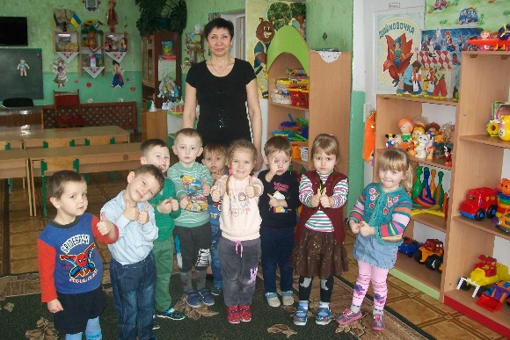Турбота про здоров’я, про потребу виробляти в дитині мотивацію на здоровий спосіб життя відбито у офіційних документах, психолого-педагогічній літературі та програмах. Так, в Конституції України (ст. 49) Закону України «Про дошкільну освіту», окреслені обов’язки держави щодо піклування про збереження та зміцнення здоров’я дітей дошкільного віку, забезпечення їхнього психологічного та фізичного розвитку. У матеріалах Конвенції з Прав Дитини (1990р.) велике значення надається проблемі здоров’я молодого покоління як вирішальному чинникові виживання людства. У Конвенції превентивного виховання дітей і молоді (1998р.) головний наголос робиться на профілактиці деструктивної поведінки, неприродного способу життя. У програмі розвитку дитини дошкільного віку «Українське дошкілля», у Базовому компоненті дошкільної освіти проблема здоров’я чітко визначається, як один із найголовніших складників повноцінного розвитку дошкільнят.

Враховуючи актуальність проблеми здоров’я та знань про здоровий спосіб життя дошкільників обрала напрямок у своїй роботі на тему: «Валеологічне виховання дошкільників», щоб з перших років життя навчити дитину цінувати, зміцнювати і берегти своє здоров’я.

Працюючи в цьому напрямку, взяла собі за мету:навчати дитину з раннього віку розумно ставитися до свого здоров’я, поважати фізичну культуру, гартувати свій організм, раціонально харчуватися.

Для вирішення даної мети свою роботу спрямовую на виконання наступних завдань:

*І. Формувати знання про здоров’я людини як складову біосоціальних систем (природи і суспільства), давати інформацію про:*

* складові частини тіла та його анатомічну будову;
* режим життя, як основу фізичного і психічного здоров’я;
* гігієнічний догляд за тілом;
* рухи тіла та їх значення для здоров’я людини;
* вплив загартування (природних факторів – сонця, повітря і води) на здоров’я;
* природне оточення дитини і його здоров’я;
* 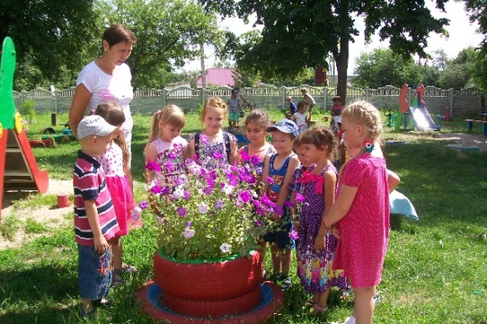встановлення гармонійних відносин дітей з живою та неживою природою, доброзичливе ставлення до її об’єктів і дарунків;
* природу, як виток харчування дітей і людей, фізичної, психічної і духовної сили, життєвої радості, наснаги, щастя;
* отруйні рослини і гриби;
* особливості відносин між людьми: хлопчиками та дівчатками, чоловіками та жінками, відмінність рис характеру, манер, міміки, емоцій, фізичних проявів організму;
* встановлення позитивних відносин між людьми, однолітками;
* культуру поведінки дітей як основу здоров’я;
* профілактику та усунення шкідливих звичок;
* дитячий дорожньо – транспортний травматизм, його профілактику;
* дитячі хвороби та їх профілактику;
* деякий медичний інструментарій та обладнання (градусник, гірчичники, шприці);
* лікарські рослини, напої, відвари, їх оздоровчу цінність;
* доступні методи самолікування (пиття чаїв, елементи механічного масажу тощо).

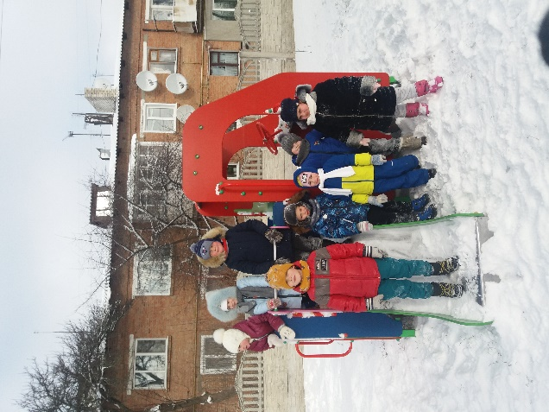 *ІІ. Формування у дітей зародків валеологічної свідомості, бережливе і дбайливе ставлення до власного здоров’я, здоров’я інших людей, як найвищої цінності.  
ІІІ. Виховувати у дітей мотивації здорового способу життя та мотиваційні установки на пріоритет здоров’я перед хворобами. Здоровий спосіб життя – головна мета формування, збереження і зміцнення фізичного, психічного,**духовного і соціального здоров’я.  
ІV. Формувати практичні вміння та навички по зміцненню особистого здоров’я в:*

* гігієнічному догляді за тілом, його частинами, органами;

загартуванні, виконанні гімнастичних рухів; засвоєнні культурно - гігієнічних навичок в їжі;

* правильному харчуванні;
* приготуванні відварів трав, оздоровчих чаїв;
* спілкуванні з дорослими і товаришами;
* проявах доброти, уваги, милосердя, чутливості до інших людей і дітей;
* самостійному урегулюванні збудженої поведінки;
* користуванні правилами особистої безпеки, дорожньо – транспортного руху, наданні першої допомоги собі та іншим людям при травмах і отруєннях, підвищенні температури, головному болі;
* використанні музики, танців, художнього слова, художніх картин, кольору, рухливих і пальцевих ігор, мімічних і пантомімічних вправ в особистому оздоровленні;
* спілкуванні з рослинами, тваринами, користуванні їх природною силою, догляді за ними.

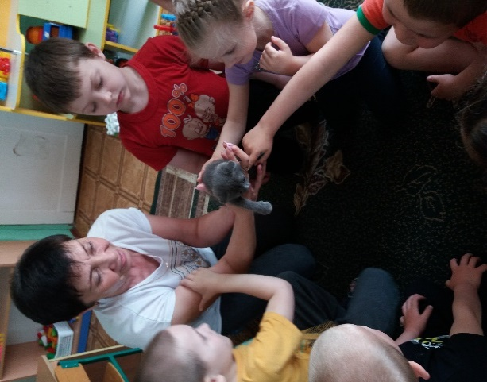

**ОСЕРЕДКИ ЗДОРОВ’Я**

Зрозуміло, що розвиток у дитини валеологічних умінь і навичок вимагає наявності відповідних умов. В ігровій кімнаті створені осередки здоров’я. Матеріали осередків розміщуються в різних центрах активної діяльності дітей та обов’язково враховуються правила техніки безпеки. Створення такого середовища сприяє залученню дітей до здорового і активного способу життя.

*Фізкультурний:* тут знаходяться різні матеріали та атрибути для спортивних та рухливих ігор (м’ячі, кеглі, кільцекид, скакалки тощо).

*В умивальній кімнаті* завжди є рідке мило, паперові рушнички на кожну дитину для рук і обличчя, а в літній оздоровчий період паперові рушнички і для ніг. Під час миття рук і ніг у дітей формуються навички особистої гігієни. Також в нашій групі є *фіто вітальня* в якій знаходяться різні лікарські трави, з яких ми готуємо чаї для діток з метою профілактики простудних захворювань. До складу зборів трав входять: липа, цвіт калини та ягоди, листя смородини, ромашка лікарська, м’ята.

*В ігровому осередку* розміщуються атрибути до сюжетно-рольових ігор: «Лікарня», «Перукарня», «Кухня», «Дитячий садок» та інші, за допомогою яких діти демонструють свої знання про здоров’я і необхідність його збереження. Дидактичні ігри валеологічного змісту: «Квітка здоров’я», 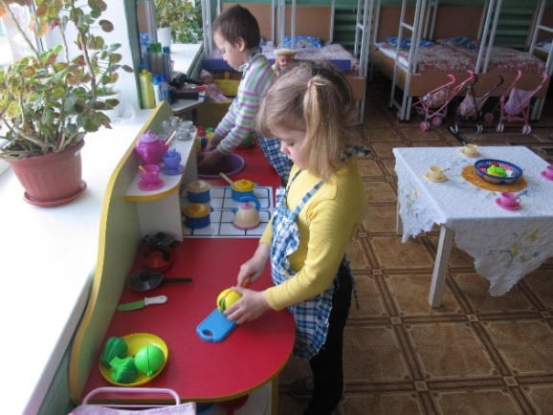«Режимний ланцюжок», «Малята-здоров’ята», «Корисно-шкідливо», «Азбука настрою» та інші. Ігри допомагають підвищувати обізнаність дитини в питаннях догляду за собою, розрізняти корисну та шкідливу для організму їжу, користь режиму для здоров’я тощо. Розвиваючі ігри «Долоня – кулак – ребро», «Дзеркальне малювання», що сприяють розвитку міжпівкульної взаємодії, самоконтролю, поліпшують пам’ять, увагу, покращують пізнавальну діяльність.

*В природничому осередку* знаходяться кімнатні рослини, які мають лікувальні властивості: алоє, каланхоє, герань. Облаштовуємо город на підвіконні, де в контейнерах садимо різні овочі: цибульку, зелений салат, квасолю, петрушку. Діти залюбки спостерігають за ростом рослин та охоче за ними доглядають.

*У музичному осередку* діти грають на різних музичних інструментах, що сприяють розвитку рухового апарату та слуху дітей.

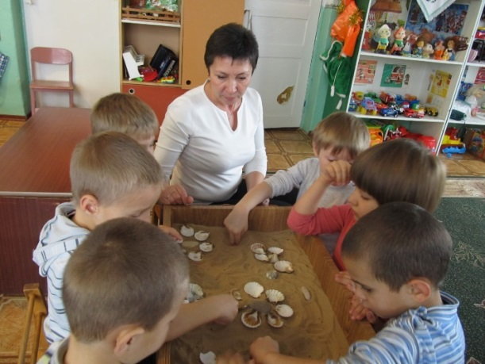*Осередок ігор з піском.* Пісок – це надзвичайно цікавий і загадковий матеріал. Він здатний знімати нервову напругу, покращувати настрій, викликати найбагатші асоціації та фантазії дитини. В осередку для ігор з піском розміщені набори дрібних іграшок та предметів: тварини, комахи, морські мешканці, рослинність, різні споруди, камінці, ракушки.

*Конструктивно-будівельний осередок*: кубики різної величини, різні конструктори. Під час маніпуляцій з кубиками у дітей розвиваються дотикові реакції, виробляється координація рухів очей та точність дій.

Існує ще *мистецький осередок*: за допомогою олівців, фломастерів та фарб діти передають в своїх малюнках своє ставлення до здоров’я. Працюючи з пластиліном, солоним тістом, ножицями у дітей розвиваються зір, дрібна моторика рук.

В *осередку художньої літератури* розміщуються ілюстровані твори художньої літератури: В. Сухомлинський «Як Сергійко навчився жаліти», «Бабусин борщ», «Навіщо дякують?», «Ледача подушка», збірка українських народних казок, К. Чуковський «Мийдодір», «Айболить», Н. Забіла «Катруся вже велика» та інші. Прочитавши казку чи оповідання, аналізую з дітьми зміст твору та допомагаю зрозуміти як поводитися в тій чи іншій ситуації. Як підсумок разом з вихованцями виготовляємо книжечки про здоров’я.

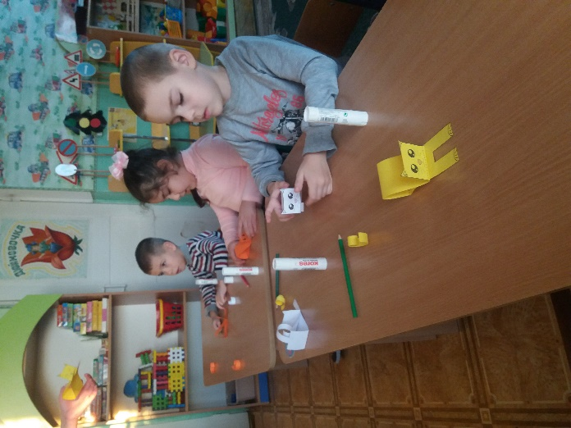

**МЕТОДИ І ЗАСОБИ ВАЛЕОЛОГІЧНОГО ВИХОВАННЯ**

Основною формою валеологічного навчання дітей дошкільного віку є різні види інтегрованих занять, на яких спеціальні знання координуються з фізичним, художньо-естетичним, зображувальною діяльністю, ознайомлення з соціумом, ознайомлення з природою, розвитком мовлення. Особливістю валеологічних занять є використання великої кількості навчально-дидактичного (демонстраційного та роздаткового) матеріалу: модулів, муляжів, натуральних предметів (овочів, фруктів), картин, ілюстрацій.

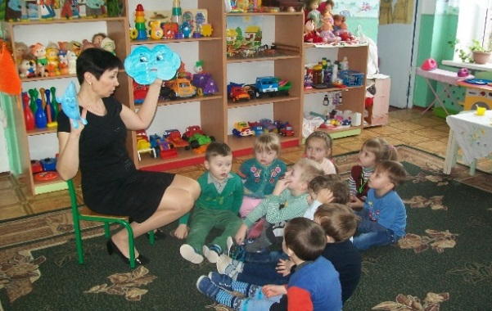 Велику роботу по валеологічному вихованню дітей проводжу на заняттях, прогулянці та в повсякденному житті. Починаючи з молодшої групи провела заняття на тему: «Подорож Краплинки – цікавинки», де діти отримали певні знання про властивості води та користь для живих істот. На занятті за темою: «До люстерка підійшли і себе ми там знайшли» вчила дітей називати частини тіла, розповіла про їх призначення, ознайомила з навичками особистої гігієни.

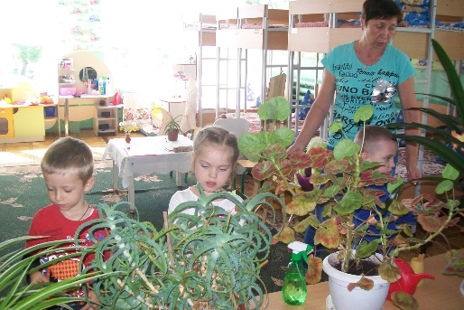У середній групі провела заняття на тему: «Ліки для ведмедика Мишка» з метою закріплення знань про лікарські рослини, які ростуть в наших лісах та луках. Дітям було цікаво на занятті «На гостини до Лісовичка». В ході заняття дошкільнята отримали знання про елементарні правила поведінки в природному довкіллі, навчилися сортувати сміття.

Вихованці старшої групи закріпили знання про цілющі властивості кімнатних рослин алоє та герань на занятті «Зелена аптека на підвіконні». Як надати першу медичну допомогу при травмах, як правильно ставитися до свого здоров'я, діти навчилися на занятті «У густім зеленім лісі мешкають звірята різні». На заняттях разом з дітьми проводяться досліди валеологічного змісту: «Чи можна їсти сніг?», «Чим корисний сік квітки Алоє», «Де ховаються мікроби?», «З якого піску можна ліпити?», «Чиста та брудна вода». Важливо, щоб кожне повідомлення валеологічного змісту було відкриттям для дитини, кликало до самоаналізу, подальшого розвитку. Здобуті знання з валеології поглиблюються, удосконалюються в повсякденному житті: на прогулянці, у різних видах самостійної рухової і художньої діяльності дітей, в творчих, рухливих, дидактичних іграх.

Для розвитку пізнавального інтересу та мовленнєвих умінь дошкільників продумано обираю теми бесід про здоров’я: «Звідки беруться хвороби», «Щоб шкіра була здоровою», «Наші вірні друзі», «Добре-погано» тощо. Ці пізнавальні бесіди дозволяють дітям усвідомити значимість правильного ставлення до здоров’я, сприяють формуванню корисних звичок і правил поведінки, розвивають зв’язне мовлення і логічне мислення, активізують психічні процеси пам’ять, увагу.

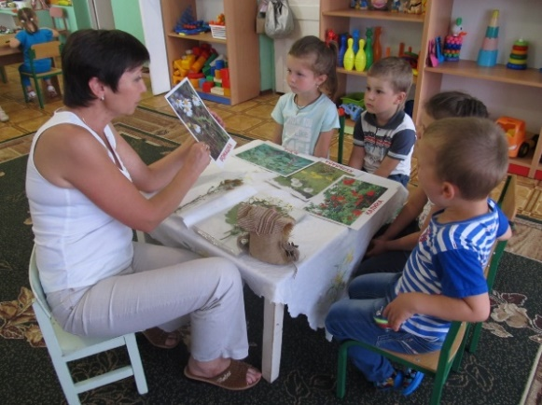Систематично проводжу з дітьми дидактичні ігри валеологічного змісту: «Квітка здоров'я», «Режимний ланцюжок», «Малята-здоров'ята», «Корисно-шкідливо», «Азбука настрою» та інші. Ігри допомагають підвищувати обізнаність дитини в питаннях догляду за собою, розрізняти корисну та шкідливу для організму їжу, важливість режиму дня для здоров'я. Практикую з дітьми дошкільного віку розвиваючі ігри «Долоня – кулак – ребро», «Дзеркальне малювання», які сприяють розвитку міжпівкульної взаємодії, самоконтролю, поліпшують пам'ять, увагу, стимулюють мовлення, підвищують фізичну та розумову активність, сприяють зняття емоційного напруження.

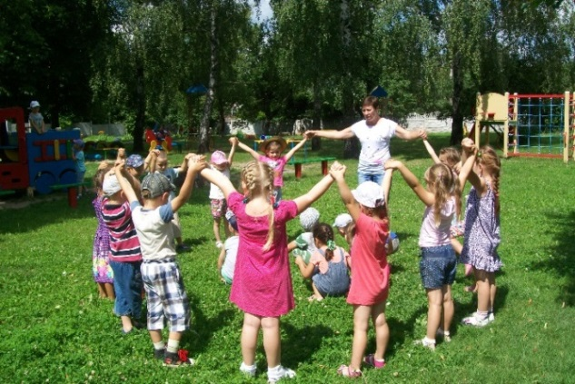 Корисна для росту та розвитку дитини рухова активність. Під час проведення рухливих ігор: «Хитра лисиця», «Мій дзвінкий, веселий м'яч», «Квач», «Спіймай комара», «Діти і вовк» у дітей розвивається спритність, швидкість, витримка, почуття колективізму. Кожного дня проводиться ранкова гімнастика, яка позитивно впливає на здоров’я й всебічний розвиток дитини. Має за мету «розбудити» дитячий організм від сну, налагодити його на дієвий ритм життя, стимулювати діяльність м’язової і судинно-серцевої системи. Важлива для дитячого організму гімнастика пробудження після денного сну. Виконання вправ лежачи в ліжку, поступово налаштовують дитячий організм на активну продуктивну діяльність.

Виховання у дітей навичок особистої гігієни відіграє найважливішу роль в охороні їх здоров’я. Спочатку малят раннього віку потрібно привчати дотримуватися елементарних правил: мити руки перед їжею, після користування туалетом, після проведення гри, повернення з прогулянки. Досить часто використовую у освітньому процесі художнє слово, народний фольклор для створення позитивних емоцій в дітей у процесі засвоєння певних культурно-гігієнічних навичок: Г. Бойко «Хлюп, хлюп, водиченька», «Перу, перу платтячко», О. Ющенко «Чистюля», Р Завадович «Вмиєм, діти, личка», А. М’ястківський «Киця прокидається», Т. Коломієць «Заплету косички», Б. Вовк «Лінива Оленка».

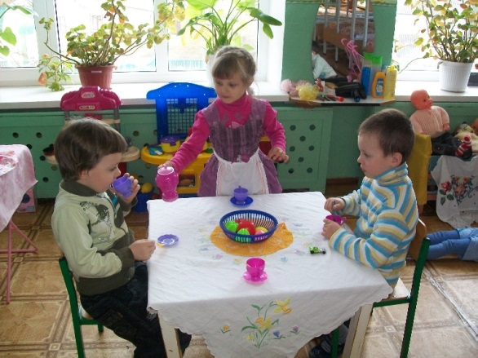Діти старшого дошкільного віку повинні усвідомленно ставитися до дотримання правил особистої гігієни: самостійно мити руки з милом, досуха їх витирати, користуватися індивідуальним рушником, гребінцем, стежити, щоб усі речі утримувалися в чистоті. Гігієнічне виховання і навчання нерозривно пов’язані з вихованням культури поведінки. Змалечку дітей привчаю правильно сидіти за столом під час прийому їжі, ретельно пережовувати, уміти користуватися столовими приборами, серветкою. Дієвим та корисним засобом у вихованні культурно-гігієнічних навичок є використання ігрових прийомів. Перевагу надаю дидактичним іграм: «Пригостимо ляльку обідом», «Чаювання у звірят», «Зустрічаємо гостей, «Засервіруємо святковий стіл», в ході яких закріплюються у дошкільників знання та навички, які виробляються у повсякденному житті.

Цінною формою роботи по валеологічному вихованню дошкільників є екскурсії. З дітьми старшого дошкільного віку систематично організовуються екскурсії з метою розширення уявлення та знань вихованців про здоровий спосіб життя, як ставитися до свого здоров'я, як взаємодіяти з навколишнім середовищем з користю для себе. Дошкільнята старшої групи відвідали пожежно-рятувальну частину, метою якої було знайомство з правилами пожежної 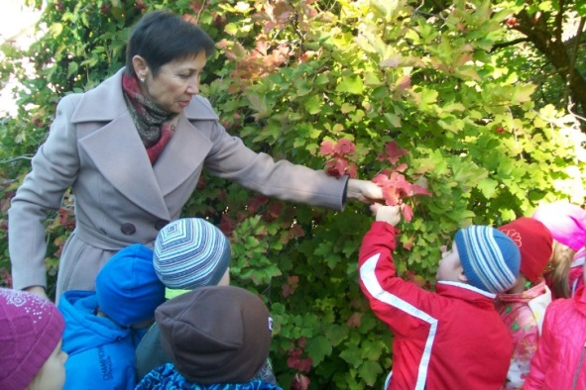безпеки та роботою пожежників. Під час екскурсії до парку малята помічають красу рідної природи, закріплюють правила культури поведінки в природі. Під час екскурсії до стадіону з задоволенням тренувалися на спортивних тренажерах, що сприяло бажанню займатися спортом та вести здоровий спосіб життя.

Для закріплення отриманих раніше знань, проводжу з дітлахами різноманітні розваги на валеологічні теми: «Уроки лікаря Айболить», «Незнайко в гостях у дітей», «Зимо, час тобі не лютувати і Весні дорогу дати», «День снігу» та інші. Діти отримують радість від спільного пізнавального спілкування. Обов’язковим в дошкільному закладі є проведення Днів здоров’я, спортивних свят. Ці заходи сприяють пропаганді фізичної культури та залученню малят до здорового способу життя. Вони об’єднують дошкільнят спільними переживаннями, дарують відчуття перемоги, допомагають формувати бажання бути сильними, спритними, витривалими.

**ІННОВАЦІЙНІ ОЗДОРОВЧІ ТЕХНОЛОГІЇ**

Працюючи над темою «Валеологічне виховання дошкільників» запровадила низку системних заходів, спрямованих на збереження здоров’я дітей. Поряд з традиційними технологіями оздоровчої роботи почала використовувати інноваційні технології, вивчати та впроваджувати у практику найкращий досвід педагогів України.

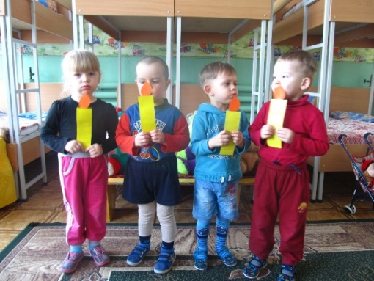З дітьми широко використовуються різні оздоровчі гімнастики: гімнастика очей, гімнастика для ротика і язичка, пальчикова гімнастика. Східна мудрість говорить: «Замість ліків – власні руки». Для збереження і формування здоров'я вихованців ми застосовуємо східні мудри. Мудри – це особливе положення рук. На ручках розташовано дивні енергетичні канали, пов’язані зі всією функціональною системою. Виконуючи ті або інші композиції пальців, замикаються енергетичні канали, викликаючи потрібний лікувальний ефект. Крім того, мудри позитивно впливають на розвиток мислення, мовлення, а також дрібної моторики рук. Щоб дітям було цікаво використовую вірші, пісеньки, потішки.

Дихальна гімнастика: добре розвинений дихальний апарат – надійна гарантія повноцінної життєдіяльності клітин. Використовую різні ігри, вправи для вентиляції легенів, розвитку грудного дихання, активізації головного мозку: «Задмемо свічку», «Здуй сніжинку», надування повітряних кульок тощо. Встановлено, що чим більша здатність організму засвоювати кисень, тим вища працездатність людини і навпаки. Щоб дітям було цікавіше виконувати різні вправи, використовую різні атрибути, які виготовляли разом з дітками (султанчики, вітрячки та інші).

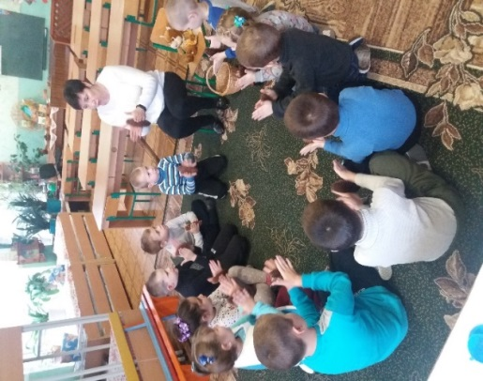Доволі поширеним методом оздоровлення дітей являється масаж. Масаж активних точок розташованих на пальцях рук, вушних раковинах, на стопах ніг, на обличчі заспокійливо діє на нервову систему, покращує циркуляцію крові та лімфи, роботу серця, тонус і гнучкість м’язів, підвищує працездатність, зміцнює імунітет. Проводячи масаж, використовую різний природний матеріал (камінці, горіхи, каштани, шишки) та художнє слово.

Дуже полюбляють діти ходити «доріжкою здоров’я». Це ходьба босоніж для профілактики плоскостопості, порушень постави, для розвитку тактильних відчуттів з використанням природних наповнювачів (камінці, квасоля, горох, пісок).

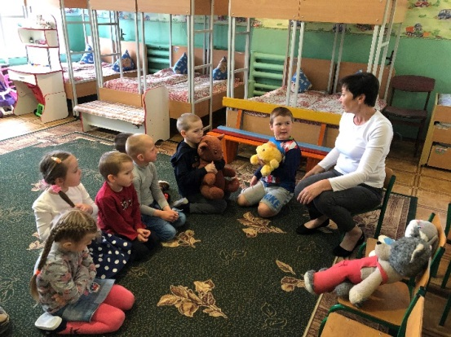 «Аромотерапія»: вдихаючи чистий аромат трав, згадаймо про дивовижні властивості лікарських рослин – виручати нас завжди під час недуг. Найпростіше використання аромотерапії в дошкільному закладі – аромоподушечки, в середині яких знаходяться лікарські рослини: м’ята, меліса, валеріана, ромашка, материнка, чебрець. Під час денного сну діти вдихають ці аромати і стають заспокійливими і здоровішими. Для виготовлення таких аромоподушечок були залучені батьки. Доречі, кожна мама старалася зробити подушечку не лише пахучою, а ще і красивою.

Ніхто не може заперечувати величезного значення казки в житті кожної людини. Кожен із нас був дитиною і зачаровано слухав казки, які розповідала бабуся чи читала мама. Разом з героями казок ми відчували добро і зло, співчували і раділи, сміялися і плакали. Вже досліджено, що в основі казок лежить вся мудрість людства, досвід поколінь, який тисячоліттями збирався, передавався з уст в уста, і те, що казка є мантрою, промовляючи яку, ми оздоровлюємо дитину психічно і фізично. Тому так часто діти просять розповідати по декілька разів знову і знову одну і ту ж добре знайому казку. В цьому і полягає метод казкотерапії, однієї з оздоровчих технологій. В процесі роботи над казкою у дітей розвиваються позитивні емоції, так як перемагає завжди добро і правда, казка має щасливий кінець, що має величезний вплив на формування здорової особистості. В нашій групі діти дуже часто чують казки: і на заняттях, і в повсякденному житті. А обов'язковим у нас є розповідання казки перед сном.

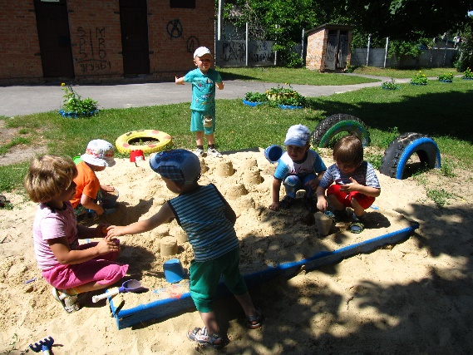«Природотерапія»: охоплює використання природних чинників: сонце, повітря, вода, земля. Тому стараюся забезпечити оптимальне перебування дітей на свіжому повітрі. Дитина повинна гуляти в будь-яку погоду: дощову, снігову, сонячну. Чисте, свіже повітря сприяє доброму самопочуттю, бадьорому стану дитини. Влітку дозволяю малятам гуляти в одних трусиках, босоніж, а голови обов’язково покриті панамками. Важливим засобом оздоровлення завжди було сонце.  Сонячні промені дуже корисні: поліпшують обмінні процеси, дихання, кровообіг, тонус нервової системи. Великою оздоровчою силою наділяли і землю. Контакт із землею – прекрасний засіб гартування організму, надійний засіб запобігання плоскостопості. Ходіння босоніж – це своєрідний точковий масаж, який тонізує організм і підтримує його в робочому стані. Перед сном дуже корисно робити обливання ніг водою, що дуже полюбляють дітлахи (вода кімнатної температури). Після процедури ноги насухо витирають рушником. Воду здавна використовували з лікувальною і оздоровчою метою. Це цілюща животворна сила, основа всього живого на землі. Поєднання дії води, повітря, сонячних променів і руху дає чудові результати.

В умовах дитсадка вихователі можуть впроваджувати різноманітні оздоровчі та профілактичні технології інноваційного та здоров’язберігаючого характеру. Головне, щоб вони забезпечували фізичне, соціально-емоційне, духовне, інтелектуальне благополуччя малюків.

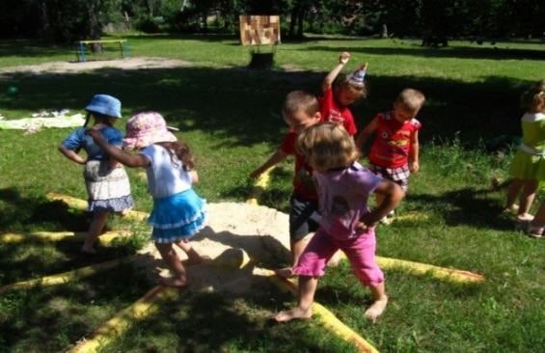

**РОБОТА З БАТЬКАМИ**

Дуже часто родинне виховання й виховання у закладах дошкільної освіти існують як дві окремі ланки: вдома інколи дитина дістає одні настанови, зразки поведінки, у дитячому садку - інші. Батьки хочуть бачити своїх дітей здоровими. Однак не всі розуміють і знають, як це зробити. Переконана, що тільки єдність вимог здорового способу життя в родині і в дитячому садку сприятиме формуванню у дитини свідомого ставлення до свого здоров’я.  Стараюся тісно співпрацювати з батьками, використовуючи різні форми роботи: батьківські збори, консультації, бесіди, індивідуальні бесіди, анкетування, папки-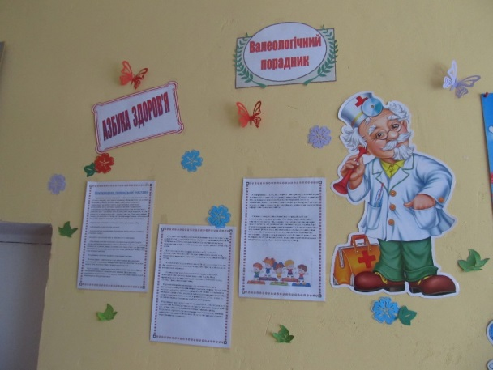пересувки. У куточку для батьків функціонує стенд «Валеологічний порадник», де батьки отримують цікаву та корисну інформацію щодо зміцнення здоров'я дітей. Цей інформаційний стенд постійно поновлюється. Тематика стенду: «Батьки – приклад для дітей», «Емоційний контроль», «Розвиваємо мовленнєве дихання», «Формування правильної постави», «Загартування дітей вдома». Батькам подобаються збори з елементами тренінгу, де запрошую до участі різних фахівців (медика, психолога). Були проведені збори на тему: «Якщо дитина часто хворіє», «Звідки береться дитяча неслухняність». Проводячи консультації для батьків, знайомлю їх з основними напрямками валеологічної роботи в дитячому садку та вдома, розкриваю роль сім’ї у вихованні здорової дитини, акцентуючи увагу на необхідності дотримання здорового способу життя в родині: «Оздоровлюємо дітей разом», «Виховання культурно-гігієнічних навичок – запорука здоров’я», «Вітаміни на нашому столі», «Дитячий егоїзм», «Корекція агресивної поведінки у дітей», «Хто режиму дотримується, тому здоров’я посміхається». Але зараз пандемія і карантин вносять корективи в наше життя. З батьками організовую віртуальні зустрічі (по wiber) та онлайн-зустрічі у facebook (індивідуальні бесіди).

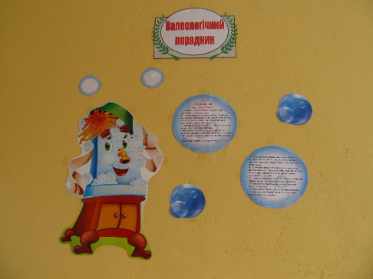Спільні зусилля з батьками спрямовані на те, щоб через валеологічне виховання розвивати творчий потенціал кожної дитини, адаптувати її до навколишнього середовища, до життя в сучасному світі, виховувати здорову, розумну людину. Лише завдяки спільній діяльності можна забезпечити сходження дошкільника до вершин, що зветься культурою здоров’я.

**Конспект інтегрованого заняття в старшій групі на тему:**

**«У густім, зеленім лісі мешкають звірята різні»**

**Програмовий зміст.**

Фізичний розвиток: формувати практичні вміння дбати про власне здоров’я та надавати першу медичну допомогу. Удосконалювати дрібну моторику кисті. Здійснювати профілактику плоскостопості.

Соціально-моральний розвиток: формувати екологічно доцільну поведінку. Виховувати дбайливе ставлення до тварин.

Емоційно-ціннісний розвиток: розвивати спостережливість, допитливість. Виховувати позитивне ставлення до природи.

Пізнавальний розвиток: розвивати пізнавальні інтереси. Розширювати знання дітей про диких тварин. Формувати уявлення про особливості їхньої поведінки та зовнішнього вигляду.

Мовленнєвий розвиток: розвивати звукову культуру мовлення, правильну звуковимову, виразність висловлювань. Збагачувати словник.

Креативний розвиток: спонукати до прояву творчої ініціативи, висловлення та обґрунтування власної думки.

**Матеріал.** Декорації лісу, іграшки *(лісовичок, ведмідь, білка, заєць, їжак*), кошик з горіхами, кошик з яблуками, мед, перекис водню, вата, бинт, оздоровча доріжка, «струмочок», загадки.

***Хід заняття***

*Вихователь.* Малята, яка зараз пора року? Який місяць весни зараз? А які прикмети весни? Нас з вами, діти, запросив до весняного лісу наш старий знайомий – Лісовичок. От зараз ми і вирушимо у захопливу подорож до казкового весняного лісу. Діти, а що потрібно взяти із собою ? Вірно, аптечку. Тепер можна і вирушати *(діти з вихователем підходять до Лісовичка).*

*Вихователь.* Малята, але щоб Лісовичок пустив нас до свого лісу давайте пригадаємо правила поведінки в лісі, що там можна робити, чого не можна.

Ламати гілочки дерев, кущів… (*не можна*). Виготовляти і розміщувати годівнички для пташок… *(можна*). Обдирати кору дерев…(*не можна*). Милуватися красою природи… *(можна*). Стріляти з рогатки по пташках і звірах… (*не можна*). Рубати ялинки… (*не можна*). Нищити гнізда пташок… (*не можна*). Гратися в ігри та різні забави… (*можна*). Відходити від дорослих… (*не можна*). Лісовичок приготував для нас загадки про звірів, які чекають нас у лісі.

Клишоногий, волохатий, влітку спритний та завзятий,

ну а взимку, лежебока, у барлозі гріє боки. *(Ведмідь)*

Хвіст куценький, довгі вуха, має в шафі два кожухи.

Влітку одягає сірий,ну а взимку — теплий білий. *(Заєць)*

Гостроносий і малий,

Сірий, тихий і незлий.

Вдень ховається. Вночі

Йде шукать собі харчі.

Весь із тонких голочок.

Як він зветься?... (*Їжачок*)

Я веселенький звірок,

Плиг з ялинки на дубок. (*Білка*)

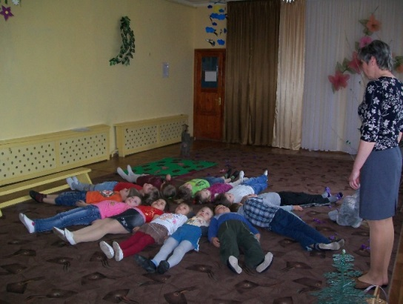*Вихователь.* Лісовичок задоволений і ми можемо йти далі. Діти, подивіться скільки зелені весна пробудила. А ось яка галявинка квітуча. Давайте пройдемо по доріжці слід в слід, щоб не затоптати ці чудові квіти (*ходьба по* *оздоровчій доріжці*). А зараз ми з вами трішки відпочинемо і погріємося на весняному сонечку (*діти виконують комплекс психогімнастики*). Давайте всі разом зробимо сонечко (*діти лягають на килимок у вигляді сонечка*). Сонечко всім світить, всіх любить і всіх гріє. Заплющте очі і уявіть, що кожний з вас промінець. Промінці дістають до всього живого: і до тваринок, і до рослинок, і до діток. Сонечко зігріває всіх, посилаючи своє тепло. Промінці несуть здоров’я, радість, світло, ніжність, ласку. І хороше стає всім. Ось ми відпочили трішки, а тепер час рушати далі. Малята, нам потрібно перейти через цю колоду, щоб потрапити на той бік рову (*ходьба по* *колоді, руки в сторони*). Хто ж зустрічає нас перший? Відгадайте загадку.

В мене шуба з колючок

І сіренька спинка,

Ніс, як чорний п’ятачок,

Очі – намистинки. (*Їжачок*)

*Вихователь.* Так, це їжачок. А знаєте, чому він такий заспаний? А як ви гадаєте, чому їжачок узимку спить? А де він живе? Чим живиться їжачок? Їжачкові сподобалося те, що ви багато знаєте про нього і він хоче вам зробити подарунок. Ось цей кошик з яблуками. Малята, а чим корисні яблука? *(діти дякують за яблука і прощаються з їжачком).*

*Вихователь.* Вирушаємо далі у подорож. Подивіться кого ми зустріли! Малята, хто це? (*ведмідь*). Що робив він узимку? А де він спав? Що любе їсти ведмідь? А ще ведмедик любе гратися в різні ігри. Зараз і ми пограємо в гру з ним «У ведмедя у бору (*діти грають в гру*).

*Вихователь.* Діти, а це ведмедик вам на гостинець дав меду. А чим корисний мед? (*діти дякують за мед і прощаються з ведмедиком*).

*Вихователь:* Вирушаємо далі. А ось струмочок, давайте перестрибнемо його (*перестрибування на обох ногах через «струмок»*).

*Вихователь.* Малята, хто живе на цій ялинці дізнаєтесь, коли відгадаєте загадку.

От над нами, діти, гілка,

А по ній гуляє… (*Білка*)

*Вихователь.* Так, це білка. Діти, як називається будиночок білочки? А білочка взимку спала чи ні? А що полюбляють білочки їсти? Малята, білочка приготувала для вас кошик з горішками. Горішки корисні тим, що вони допомагають працювати такому органу, як мозок. А ще ми з вами вміємо робити масаж горішками. Давайте навчимо і білочку такого масажу (*діти виконують масаж долоньок горішками*). Дякуємо тобі, білочко, за горішки. А ми вирушаємо далі. Малята, хто в лісі найкраще стрибає? Де він живе? Що робив зайчик взимку? Яка зараз в нього шубка? Яка шубка була взимку? А чому зайчик такий сумний?

Зайчик.

Мої дітки необачно бавились,

Їхні лапки чимось гострим поранились.

Гірко плачуть зайченята,

Лапки хочуть лікувати.

*Вихователь.* Малята, давайте навчимо зайчика, що треба робити в таких ситуаціях. Погляньте, зайченята порізали лапки, ми маємо їх полікувати, щоб вони змогли знову швидко бігати і стрибати. Що ми маємо зробити? (*діти* *змочують ватку перекисом водню та прикладають до ранки, тримають 2* *хвилини, перебинтовують лапку*). Ось і знадобилася нам наша аптечка. Погляньте, наш зайчик уже не сумує. Ми його навчили, тепер він зможе сам допомагати своїм діткам. Він усім нам дякує (*діти прощаються із зайчиками*).

*Вихователь.* А нам, малята, вже час повертатися додому в садочок. Спасибі всім звірятам за гостинці.

Ось і подорож скінчилась,

Ми ще більше всі здружились.

Тільки разом, тільки спільно

Будь-яке владнаєм діло.

**Конспект комплексного заняття в середній групі на тему:**

**«Ліки для ведмедика Мишка»**

**Програмовий зміст**. Закріпити знання дітей про лікарські рослини, які ростуть в наших лісах та луках: бузина, липа, малина, калина, лікарська ромашка. Вчити малювати калину нетрадиційним способом: долоньками – листочки, пальчиками – ягоди. Розвивати зв’язне мовлення, спонукаючи формулювати відповідь на запитання, мислення, увагу. Виховувати співчутливе ставлення до хворого, викликати бажання допомогти.

**Матеріал.** М’яка іграшка ведмедик, лікарські рослини, шишки на кожну дитину; аркуш паперу, гуаш коричнева, гуаш зелена у піддоні, гуаш червона в мисочках, вологі серветки.

**Хід заняття**

*Вихователь читає вірш.*

Всі сідайте рядком

Пограємо ладком.

Приготуйтеся, будь ласка,

Починаєм нашу казку.

* Сьогодні до нас завітав персонаж з нашої улюбленої казки. А хто це, дізнаєтеся, відгадавши загадку.

Влітку медом ласував,

Досхочу малини мав.

А як впав глибокий сніг,

Позіхнув і спати ліг.

Бачив чи не бачив сни,

А проспав аж до весни. (*Ведмідь*)

*Вихователь*. Так, це ведмідь – Михайло Потапович із казки про трьох ведмедів. Але він засмучений, тому що його синочок Мишко захворів. У нього нежить, температура, сильний кашель, і болить горлечко. Він дуже страждає, але відмовляється приймати будь-які ліки. Як ви гадаєте, чи можемо ми якось допомогти ведмежій сімейці? Наші діти, ведмедику, знають багато лікарських рослин, які допоможуть вилікувати вашого Мишка. А пригадати їх допоможуть ось ці загадки.

Я на сонце дуже схожа,

Золотиста, ніжна, гожа.

Я щоранку розцвітаю,

Промінцями всіх вітаю.

Відгадати вам не важко,

Що за квітка я? (*Ромашка*)

Аромат і мед дає.

І рятує нас від грипу,

від застуд царівна… (*Липа*)

Лист різний із оксамита,

Соком ягідка налита.

А для хворої дитини

Кращі ліки – чай з… (*Малина*)

*(Діти разом з вихователем розглядають картинки із зображенням лікарських рослин)*

*Вихователь*. Які ліки можна приготувати з цих рослин? А чи допомагають мед, чай, варення і відвар під час застуди? Вірно, вони знімають жар, лікують кашель, хворе горло. Як ви гадаєте, подібні ліки сподобались би Мишкові? Зараз, ведмедику, ми тобі дамо наших лікарських рослинок для твого Мишка. Ми всі разом заготовляли ці рослинки (*вихователь з допомогою дітей* *насипає в торбинки лікарські рослини: лікарську ромашку, цвіт бузини,* *липу*). А ще, ведмедику, щоб не хворіти, наші малята займаються фізкультурою, роблять різні масажі. От зараз ми зробимо масаж рук та долоньок за допомогою шишок (*діти роблять масаж з шишками*).

*Вихователь.* Малята, яку ще рослинку цінують за цілющі властивості? Допоможе пригадати загадка.

Хто ж ті ягоди не знає,

Від застуди їх приймає.

На кущах вони висять,

І, як маків цвіт, горять.

Тільки це не є малина.

Що за ягода? (*Калина*)

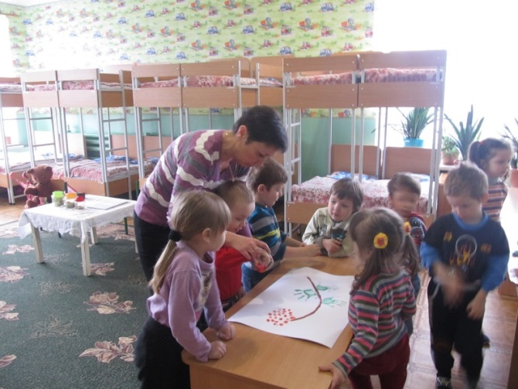*Вихователь*. Вірно, малята, калина. З ягід калини варять смачне і дуже корисне варення, варять компот, заварюють смачний чай. Але ведмедик не знає таку рослинку. Давайте намалюємо для сімейки ведмедиків гілочку калини, щоб вони знали яка вона. Але спочатку пригадаємо що є в калини (*коричневі гілочки, зелені листочки, червоні ягоди*).

(*Спільна діяльність вихователя і дітей. На великому аркуші паперу вихователь малює гілочку, діти роблять зелені відбитки долоньками – листочки, потім пальчиками малюють червоні ягідки*).

*Вихователь*. Малята, яка красива вийшла в нас гілочка калини. Ведмедик впізнав калину. Він каже, що такий кущ росте недалеко від їхньої хатинки. Тепер вони знатимуть, що то калина: смачна і корисна. Ведмедикові вже час додому, лікувати Мишка. До побачення і будьте здорові.

**Конспект інтегрованого заняття в молодшій групі на тему:**

**«До люстерка підійшли, і себе ми там знайшли»**

**Програмовий зміст**. Закріплювати знання дітей про частини людського тіла (тулуб, ручки, ніжки, голівка та всі органи, які на ній розміщені); формувати знання про призначення частин тіла (ручки потрібні, щоб умити личко, тримати ложечку, малювати, обіймати; ніжки - щоб ходити, бігати; очі - щоб дивитися: носик - щоб відчувати запахи, дихати; ротик - щоб говорити, їсти; вушка - щоб все чути); вчити дітей берегти всі органи від травм, дотримуватись особистої гігієни, щоб бути здоровими; вчити уважно слухати невеликі віршики, розуміти їх зміст; розвивати зв’язне мовлення, мислення, увагу; виховувати цікавість до власного тіла, піклуватися про збереження здоров’я.

**Матеріал**. Лялька Розваляйко, барабан, дзвіночок, мотузка, віршики про частини тіла, повітряні кульки на кожну дитину, носова хусточка.

**Хід заняття**

*Вихователь.* Малята, подивіться, скільки гостей завітало до нас. Давайте привітаємося з ними і побажаємо їм добра (*діти вітаються з гостями*).

*Вихователь.* А тепер побажаємо добра один одному (*діти, стоячи на килимку* *беруться за руки*).

«Добрий день» - тобі сказали.

«Добрий день» - ти відповів.

Вас дві ниточки зв’язали

Теплоти і доброти.

*Вихователь*. Так ми з вами передали тепло, добро і хороший настрій один одному. Малята, уважно подивіться один на одного і скажіть чи схожі ви між собою? (*діти розглядають один одного і розповідають, що у них спільного: в* *усіх є ручки, ніжки, голівка, тулуб*)

*Вихователь.* Малята, чуєте, хтось плаче за дверима? Треба подивитися, може, комусь потрібна допомога. Ви всі сідайте за столи тихенько (*вихователь заносить макет ляльки у розібраному вигляді*).

*Вихователь.* Так це ж Розваляйко, він як завжди розсипався. Хлопчик мені тихенько розповідає, що так поспішав до нас у гості, а бешкетники на вулиці штовхнули його, він впав і розсипався. Малята, давайте допоможемо Розваляйкові і складемо його. Що спочатку будемо шукати? (*голівку*) Що робить наша голівка? (*думає*)

(*Вихователь викликає дитину і вони разом чіпляють голівку на фланелеграф*)

*Вихователь*. Що знаходиться на голівці? (*вушка*) Для чого нам потрібні вушка? ( *щоб слухати і чути все*)

Вушка мають зайчик, киця,

ведмежатко і лисиця.

І у мене є два вуха,

щоби тата й маму слухать.

*Вихователь.* А зараз, малята, пограємо з вашими вушками (*проводиться д/г* *"Що ти почув?"*). А для того, щоб гарно чути, вушка потрібно берегти і доглядати: не кричати на вушко, не лізти у вушко різними предметами, чистити вушка. І тоді ваші вушка завжди будуть гарно чути і не болітимуть.

Малята, що ще знаходиться на голівці? (*очі*) Для чого нам потрібні очі? (*щоб дивитися і все бачити*)

Очі, очі, оченята,

як заплющу - буду спати.

Як відкрию - все побачу,

насварять мене - заплачу.

*Вихователь*. А зараз вийдемо на килимок і трішки пограємося (*вихователь пропонує діткам спочатку пройтися по мотузці з заплющеними очима, а* *потім з розплющеними*). Тепер ви зрозуміли, як важко, коли нічого не бачиш. Тихенько сідаємо за столи. Щоб наші очі гарно бачили, їх теж треба доглядати і берегти: кожного ранку умиватися, не штрикати в очі нічим, не можна довго дивитися телевізор і комп’ютер.

*Вихователь.* Що ще є на голівці? (*носик*) Для чого нам потрібний носик? (*дихати і нюхати*)

Носиком я дихаю,

носиком я нюхаю.

Ніс - горбочок невеличкий

посередині обличчя.

*Вихователь.* Малята, а зараз ваші носики трішки попрацюють - гарно подихають *(вихователь пропонує діткам надути повітряні кульки*). Наші носики теж потребують догляду. Вони завжди повинні бути чистими і сухими, а для цього потрібно користуватися особистою носовою хусточкою. Ось в нас є така красива носова хусточка і ми її подаруємо Розваляйкові.

*Вихователь.* Малята, що ще є на голівці? *(ротик*) Для чого нам потрібний ротик? (*щоб говорити, їсти*). Щоб наш ротик і язичок вміли гарно говорити, їх треба тренувати. Зараз будете повторювати за мною.

Був собі коточок,

украв собі клубочок.

*Вихователь*. Малята, щоб наш Розваляйко міг нахилятися в різні боки, що потрібно знайти? (*тулуб*) А що ми знаємо про частини тулуба? (*у нього є* *спинка і живіт*) А щоб бігав Розваляйко швидко, що треба прикріпити? (*ніжки*)

Вранці часу я не гаю,

на зарядку вибігаю.

Марширую, присідаю,

легко повзаю, стрибаю.

І не стомлююсь нітрішки,

бо я дужі маю ніжки.

*Вихователь:* Малята, а щоб Розваляйко міг вас обійняти, що потрібно прикріпити? (*ручки*) Для чого потрібні ручки? *(щоб малювати, тримати* *ложку, обіймати маму й тата...)*

У дітей та їх батьків кілька є помічників.

Все вони робити вміють:

Поливають, косять, шиють, підіймають, носять, грають,

В’яжуть, миють, прибирають, у дворі, в садочку, в домі...

Ви давно уже знайомі з обома помічниками -

З працьовитими руками.

*Вихователь*. Ось, малята, ми і зібрали нашого Розваляйка. Він вам дуже вдячний за допомогу. Давайте йому розкажемо, що потрібно робити, щоб ніжки і ручки були міцними, спритними і здоровими *(кожного ранку робити* *ранкову гімнастику, займатися фізкультурою, їсти багато різних овочів і* *фруктів, гуляти на свіжому повітрі..*.) А зараз давайте всі разом пограємо в гру «Роби, як я» (*під музичний супровід проводиться р/г «Роби, як я»)*

*Вихователь.* Малята, ви всі сьогодні гарно попрацювали, ми допомогли Розваляйкові, розповіли йому, як доглядати за своїм тілом і бути здоровим.

**Сценарій розваги**

**для дітей старшої групи з елементами валеології на тему:**

**«Зимо, час тобі не лютувати, і Весні дорогу дати»**

(*По середині залу декорація української хати. Одна стіна залу відображає весну, друга – зиму. Під українську народну мелодію діти заходять до залу)*

**Ведуча.**  Гостей дорогих ми вітаємо щиро,

Стрічаємо з хлібом, любов’ю та миром.

-У нас на Україні є чудові традиції – святкувати народні свята. Ось і ми з вами зібралися сьогодні на свято. Сьогодні незвичайний день. У цей день зима з весною зустрічається і змагаються між собою. Якщо Зима переможе, то довго буде холодно. А якщо Весна візьме гору, то поверне на тепло. Колись у давнину наші дідусі та бабусі відзначали це свято і називалось воно Стрітення. Вважали, що на Стрітення сонце повертає на літо, все прокидається від зимового сну: і звірі лісові, і птахи, і рослини…В народі кажуть: «Лютий лютує, весні дорогу готує».

Та для дітей та молоді це було веселе свято, ця зустріч була пишна і радісна, водили хороводи, співали пісні, закликали весну, проводжали зиму.

(*до залу заходять Зима і Весна , сперечаються*).

**Ведуча.** Доброго дня, Вам. Хто ви такі і чому сперечаєтеся?

**Зима.** Доброго дня, Вам усім. Я – Зима.

**Весна.** А я – Весна.

**Зима до Весни.** Ще раз кажу тобі, рано ти прийшла, ой рано. Ще твоєму царюванню час не настав.

**Весна.** Та поглянь на себе, Зимонько, яка вже з тебе цариця з пустою торбою. Все що я напрацювала ти вже поїла та випила.

**Зима.** А от і не все, не все *(трусить пустою торбою*).

**Весна.** Я краща від тебе, бо у мене люди веселі, сміються, танцюють, співають, а в тебе ховаються по закутках, трусяться і шукають де погрітися.

**Зима.** У мене люди не трусяться, я всіх одягаю у теплі кожухи.

**Весна.** А я царівна – куди ступаю сонце сяє, все навколо оживає.

**Зима (***кричить*). Все одно не пущу.

**Ведуча.** Зимонько, Веснонько не сваріться. Ви обидві хороші, приносите радість дітям своїми розвагами та іграми. Про тебе, Зимонько, діти знають віршики.

Зимонька у нашім краї

На санчатах роз’їжджає,

Сипле снігом без упину –

Ним засипала Вкраїну.

Сніг мете без перестанку,

Трудиться зима із ранку,

І морозець не вгаває,

Вітер теж допомагає.

Не мети, не мети

Зимонько снігами,

Краще, коли прийдеш ти

З веселими піснями.

Пісня «Зима» (*діти виконують пісню*)

**Зима.**

Весело мені тут, діти!

А щоб знову порадіти,

Більше снігу натрушу,

І морозу напущу.

Знаю, люблять мене всі –

і дорослі і малі.

Скільки свят веселих взимку

Ви стрічали без упинку!

Я була в гостях у вас -

В гарний день і в добрий час.

**Ведуча.** Зимонько, Веснонько, не сперечайтеся, а краще позмагайтеся.

Гра «Хто швидше збере кошик»

*(Весна збирає в кошик квіти, а Зима збирає сніжки. Зима не встигає і стомлено витирає піт з чола)*

Утікай, утікай біла Зимонько,

Вже нема, вже нема в тебе силоньки.

Йде Весна, йде Весна – чарівниченька,

Потемніє, почорніє твоє личенько.

**Зима.**  Що ж, сестрице, твоя взяла,

Збиратимуся у дорогу я.

Прощавайте, діти милі.

Взимку ви поздоровіли,

І на користь вам пішли

Морозець мій і сніги.

Через рік усім я знову

Казку принесу зимову.

**Ведуча.**  Іди з Богом, Зимонько, не сумуй,

Володіння Весноньці подаруй.

(*Зима виходить*)

Пісня «Ой вже зимонька проходить» (*діти виконують пісню*)

Ясне сонечко усміхається,

Зима біла вже ховається.

Зима біла з хуртовинами

За горами вже, за долинами.

Всі ми зиму проводжали,

Красну весну зустрічали.

Що ж, вставаймо, любі діти,

Танок заведемо.

Будем весну прославляти

І весняночку співати.

Веснянка «Ой минула вже зима» (*діти виконують пісню*)

**Ведуча.** Весно, Весно,

Ой А що ти нам принесла?

**Весна.** На дерева – цвіту,

А на поле – жита,

На травичку – росу,

На дівчаток – красу.

А на хлопчиків сили,

Щоб росли й міцніли.

**Ведуча.** Весна хлопчикам силу принесла. Але вони в нас і так дужі. Ану мерщій вставайте і покажіть яку силу маєте.

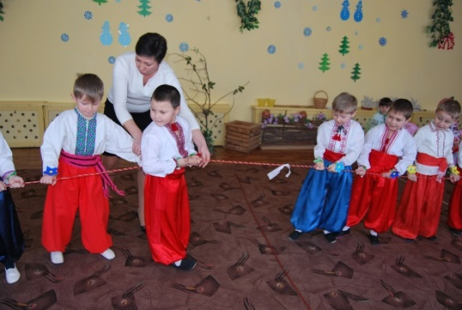

Гра-змагання хлопчиків «Перетягування канату» (*хлопчики грають в гру*)

**Ведуча.** Молодці, хлоп’ята, силу маєте ще й спритні які.

Ой виходьте, хлопці,

на високу гірку,

Вибирайте, хлопці,

щонайкращу дівку.

Гей! Заграйте но музики,

В мене нові черевики.

Як будете гучно грати –

Будем гарно танцювати.

Танець «Український танок» (*діти виконують танок*)

**Весна.** Весело мені з вами, малята. Але в мене ще багато роботи.

Піду я далі луками й лісами.

Встелю землю килимами.

Я теплом людей зігрію

І здоров’я всім навію.

З рідним словом щоб зростали,

Щоб звичаї пам’ятали.

(*Весна виходить*)

**Ведуча.** А звичаї ми знаємо і пам’ятаємо. Ось один із них. Весною, коли починає розпускатися ряст, перші весняні квіточки, хлопчики і дівчатка босоніж топтали ці квіти. Цей обряд означав, що протягом року людина не буде хворіти, а буде здоровою і дужою. Про дуже хвору людину говорили: « Їй уже не топтати рясту». Зараз ми з вами, малята, теж попросимо здоров’я у цілющої квіточки.

Обряд топтання рясту

(*на підлозі розкидані квіти рясту. Діти, співаючи топчуть ніжками квіти)*

Топчу, топчу ряст, ряст,

Бог здоров’я дасть, дасть.

І ще буду топтати,

Щоб на той рік діждати.

**Ведуча.** На Стрітення у церквах святили воду, приносили її додому і пильно берегли. За народним уявленням – це цілюща вода. Нею натирали хворі місця, давали пити худобі та кропили нею вулики. В народі говорили: «Стрітенської води нап’єшся – на рік здоров’я наберешся.»

Ходи, Галю, до водиці, та принеси нам водиці.

Інсценівка пісні «Несе Галя воду»

(*Ведуча бере глечик з водою і бризкає на дітей*)

Набрала з криниці свіжої водиці,

Буду умивати, буду примовляти:

Течи, течи вода з мене,

А я буду рости з тебе,

А ти будеш витікати,

А я буду виростати.

Щоб здоров’я тіло мало,

Лиха й горенька не знало.

В людей веселіють, яснішають лиця,

Їм силу бадьору вертає водиця.

**Ведуча.** Малята, у цей день у церквах освячували не тільки воду, а й свічки. Вони вважалися магічними, були сімейними оберегами, захищали людей від грому, блискавки, оберігати від лиха і хвороб. І тримали їх у хаті цілий рік. «Стрітенську свічку засвітити, темряву згасити».

(*Ведуча запалює свічечки і роздає дівчаткам*)

Ой, громнице – свічечка!

Святая водиченька!

Від біди оберігай

Наш майбутній урожай.

Дай здоров’я нам усім

Та достатку в кожен дім.

Свічечко, свічечко гори,

На діточок укажи.

В щасті, долі щоб жили

І здоров’я берегли.

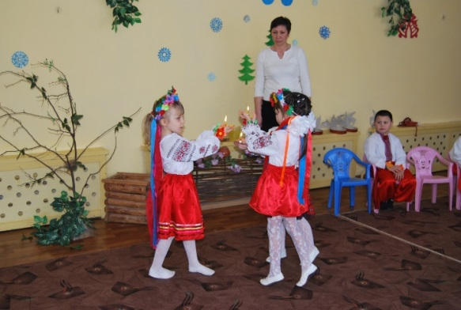

Танок із свічечками *(дівчатка виконують танок з свічками)*

**Ведуча.** Був у нашого народу ще один звичай. З нетерпінням чекали люди на весну і вважали, що це птахи на своїх крилах приносять її з далекого краю. Випікали тістечка у формі птахів і називали їх «жайворонками». Старі люди розповідали, що це пташка народилася із сонячного жару. Вона прокидається разом із сонечком і своїм срібним голосочком сповіщає: вже весна прийшла!

Діти мої, діти, дорогі малята!

Діти – боженята у вишитих сорочках.

Підійдіть до мене радісним гурточком.

Жайворонків беріть, на високу гору ідіть,

Пісеньок гарних співайте,

Весну красну величайте!

(*Ведуча роздає жайворонки дітям*)

Треба жайворонків у руках піднімати

Та такі слова промовляти:

«Вилети, пташко, горою,

Принеси весну з собою».

Пісня «Пісня про пташечку» (*діти виконують пісню*)

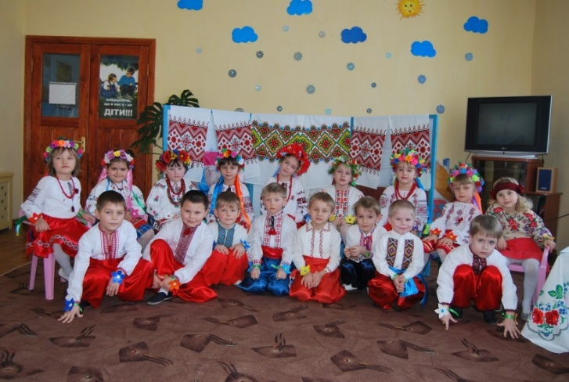

**СПИСОК ВИКОРИСТАНИХ ДЖЕРЕЛ**

1. Базовий компонент дошкільної освіти в Україні (нова редакція), 2021
2. І. В. Молодушкіна Навігатор психологічного здоров’я дошкільників / Основа – 2018
3. Л. А. Грицюк, М. І. Караваєва Безпека життєдіяльності дошкільника / Кам’янець-Подільський: Абетка – НОВА – 2006
4. Л. Лохвицька, Т. Андрющенко Веселка здоров’я. Хрестоматія для читання дітям дошкільного віку / Тернопіль: Мандрівець – 2011
5. Л. Лохвицька, Т. Андрющенко Виховання здорової дитини в сучасній сім’ї. Сім’я – берегиня здоров’я дитини / Тернопіль: Мандрівець – 2011
6. Л. Лохвицька, Т. Андрющенко Дошкільникам про основи здоров’я (навчально-методичний посібник) / Тернопіль: Мандрівець – 2008
7. Н. Денисенко, Г. Григоренко, А. Михайличенко Дітям про здоров’я та особисту безпеку. Хрестоматія для дошкільників / Дніпропетровськ: Генеза – Південь – 2004
8. О. С. Глєбова Формування валеологічної свідомості у дошкільнят (методичний посібник) / Глухів – 2018
9. Програма розвитку дитини дошкільного віку «Українське дошкілля» О. І. Білан, Л. М. Возна, О. Л. Максименко / Тернопіль: Мандрівець – 2013

**ДОДАТКИ**

**Додаток 1**

**Консультація для батьків на тему:**

**«Загартування дітей вдома»**

Відомо, що вже немовля відповідає вродженими пристосувальними реакціями на вплив різних чинників навколишнього середовища.

Ураховуючи той факт, що витривалість і регуляторні функції на ранніх етапах розвитку ще обмежені, треба з перших днів життя малюка активно, а головне – свідомо розширювати та удосконалювати регулятивні механізми стосовно таких факторів, як тепло, холод, вологість, коливання атмосферного тиску. Адже, з’явившись на світ після комфортних умов, коли організм матері брав на себе всі обов’язки щодо їх забезпечення, дитина мусить перейти на «самостійну роботу» ц сама здійснювати регуляторну функцію. І тут розвиток може піти по одному з двох напрямків. Народжена здоровою, дитина, потрапивши в несприятливі умови, стає слабенькою, хворобливою. Або народжена з певними вадами, дитина може розвиватися нормально, якщо для цього створені сприятливі умови. Звичайно є і третій напрямок: здорова дитина + нормальне середовище +розумний підхід батьків до загартування.

Скільки тривог, хвилювань і безсонних ночей завдають нам часті простудні захворювання дітей, одна з причин яких- не загартованість.

Цікаво, що теоретично користь загартування визнає більшість батьків, а от на практиці…Батьки кутають своїх дітей і на дворі, і в кімнаті. Та, незважаючи на це, малі хворіють на ангіни, бронхіти, катари верхніх дихальних шляхів тощо. Як же запобігти застуді й захистити дитину від неї?

Засіб цей простий і доступний всім – систематичне загартовування організму. Ефективність залежить від правильної організації: регулярності, поступовості, врахування стану здоров’я, віку, загального фізичного розвитку дитини.

***Які ж способи загартування? Як їх використовувати?***

Почнемо з використання природних факторів – води, повітря, сонячного проміння. Суть загартовування і полягає в тренуванні механізму терморегуляції. У незагартованої дитини цей механізм нерозвинутий.

Найпростіші й найдоступніші – повітряні ванни. Малятам змалечку треба прищеплювати звичку до свіжого повітря. Це стосується насамперед приміщення, в якому вони перебувають. Його треба провітрювати протягом дня якомога частіше. Чисте, свіже повітря (18-19* С) сприяє доброму самопочуттю, бадьорому стану дитини. Якщо на вулиці температура не дуже низька, можна тримати відчиненою кватирку чи фрамугу весь день. Повітряні ванни для дошкільників тривають від 5 до 10 хв. При температурі 18-20 *С. Потім кожних 2-3 дні тривалість повітряної ванни збільшується на 2-3 хвилини і доводиться до 30-40 хвилин. Під час цієї процедури дитина частково або повністю роздягнена. Найкраще, щоб під час проведення загартування дитина рухалася, виконувала вправи (комплекс ранкової гімнастики, вправи з м’ячем, скакалками тощо). Влітку повітряні ванни добре приймати в затінку дерев двічі на день – уранці й увечері. Дуже корисно ходити босоніж.

Важливий елемент загартування – тривале перебування на повітрі. Прогулянки за будь-якої погоди – без жодного винятку, без посилань на холод і сльоту. Тривалість їх узимку 3-4 години, а влітку – весь день.

Успішність загартування неабияк залежить від того, як одягають дитину: чимдуж її кутають, тим частіше вона хворіє. Прогулянка не буде в радість «запакованому» по самі вуха малюкові – важко рухатися, швидко перегрівається. Отже, одяг має насамперед відповідати погоді й сезону, бути легким, бажано з натуральних тканин, не обмежувати рухів. Так, у прохолодну погоду це нижня білизна, сорочка (блузка), штани (спідничка), колготи. У холодну погоду – светри (кофта), спортивний костюм, куртка (пальто), шапка (вовняна, сукняна), рукавиці.

Загартування сонячним промінням улітку – сильнодіюча процедура. Приступати до нього можна лише після консультації з лікарем. І під час сонячних ванн, і після них обов’язково треба простежити за самопочуттям дитини. У разі виникнення млявості, почервоніння обличчя, головного болю, погіршення апетиту й сну сонячні ванни слід припинити. Приймати їх найкраще вранці – з 9 до 11 годин, коли кількість ультрафіолетових променів максимальна. Для цього знаходять сухе, рівне місце на піску або ставлять розкладачку, бажано поблизу водоймища. Голова дитини лежить на маленькому підвищенні й захищена від сонця. Тривалість процедури від 3-4 до 20-25 хвилин після її закінчення дитина має відпочити в затінку 10-15 хвилин, а потім прийняти душ або скупатися. Не можна допускати перегрівання тіла.

**Пам’ятайте: тривале перебування на сонці не загартовує організм, а навпаки, ослаблює, завдає шкоди здоров’ю.**

Просте й доступне загартування водою. Водні процедури починаються з умивання. Спочатку теплою водою, а потім дедалі холоднішою. Дитину привчають мити не тільки руки й лице, а й шию, верхню частину грудей. Малята дуже люблять бавитися з водою. Цей інтерес використовують, організовуючи ігри з водою (пускання корабликів, миття іграшок). Після сну корисні вологі обтирання (1-2 хвилин). Вологою рукавичкою з махрової тканини, губкою або рушником обтирають дитині руки, шию, а потім – верхню половину тулуба й ноги. Розтирають тіло за ходом кровоносних судин (від кисті рук до плеча, від стопи до стегна, живіт і груди розтирають коловими рухами справа наліво). Маленьких дітей обтирає дорослий, а п’яти-шестирічні це можуть зробити самі. Їм допомагають лише намочити рукавичку та обтерти спину. Завершують процедуру енергійним розтиранням рушником до почервоніння шкіри. Температура для обтирання спочатку 32-28 градусів С з поступовим зниженням до 22-20 градусів С.

Дуже корисне миття ніг перед сном. Спочатку обтирають вологим рушником, потім поступово переходять до щоденного обмивання ступень ніг і, нарешті, занурення їх у воду. Вода злегка підігріта або кімнатної температури (16-20 градусів С). Після процедури ноги насухо витирають рушником.

Ефективний засіб загартування – контрастне обливання ніг, спочатку холодною водою (24-25 градусів С), потім теплою (36 градусів С) і знову холодною. Коли дитина звикне до цього виду загартування, можна переходити до обливання, додержуючись принципу поступового зниження температури. Найдійовіший засіб загартування – душ і купання. Купатися в природних водоймищах (річці, озері, морі) найкраще після ранкової гімнастики. Поєднання дії води, повітря, сонячних променів і руху дає чудові результати. Тривалість перебування у воді від 2-3 хвилин для дітей 3-5 років до 5-10 хвилин для п’ятирічних – семирічних. При перших ознаках ознобу купання слід припинити й розтерти дитину сухим рушником до почервоніння шкіри.

Найкращий відпочинок, найкраще загартування дитини відбувається у звичній кліматичній і побутовій обстановці.

**Додаток 2**

**Консультація для батьків на тему:**

**«Хто режиму дотримується, тому здоров’я посміхається»**

В. О. Сухомлинський писав у своїй відомій книжці «Серце віддаю дітям»: «Я не боюся ще й ще раз говорити: турбота про здоров’я – це найважливіша праця вихователя. Від життєрадісності, бадьорості дітей залежить їхнє духовне життя, світогляд, розумовий розвиток, міцність знань, віра в свої сили.»

І справді, хто з батьків не хоче бачити свою дитину здоровою, фізично розвиненою? Звичайно всі. Але самого лише бажання замало. Треба вміти організувати здоровий спосіб життя малюка з раннього дитинства. Що ж тут найважливіше? Ось майже повний перелік чинників, які мають забезпечити здоров’я і правильний розвиток дитини:

* додержання гігієнічних норм і правил;
* режим – відповідно до віку й індивідуальних особливостей дитини;
* повноцінне й раціональне харчування;
* розумне й систематичне загартування;
* систематичні фізичні вправи;
* відповідно до віку – заняття спортом;
* своєчасні профілактичні щеплення;
* обмеження можливого контакту з інфекційними хворими, дотримання дорослими особистої гігієни;
* нормальна спадковість.

Почнемо з **режиму дня.** Для чого він потрібний? Чи так уже необхідно суворо дотримуватися завжди одного часу пробудження дитини після сну, укладання спати, годування? Виявляється, так, бо порушення режиму й неправильна його організація, твердять лікарі, можуть викликати відхилення в поведінці й самопочутті дошкільника. Систематичне ж дотримання режиму не лише запорука зміцнення здоров’я, а й виховання організованості, активності й дисциплінованості, що особливо важливо у підготовці дитини до школи.

Розпорядок дня дошкільника в сім’ї має відповідати режимові в дитячому садку і передбачати чергування основних видів діяльності (гри, праці, навчання), тривале перебування дитини на повітрі, регулярне харчування, оптимальний руховий режим.

Дотримання режиму сприяє утворенню корисних умовних рефлексів. Наприклад, звичка лягати спати й вставати в один і той самий час сприяє швидкому засинанню й нормальному пробудженню. Дитина при цьому зранку бадьора, життєрадісна, працездатна. Деякі діти відмовляються від денного сну, або не можуть заснути, коли їх вкладають спати. Не поспавши, капризують, конфліктують з однолітками та дорослими. Читайте дітям твори художньої літератури про користь сну для здоров’я. Наголосіть на тому, що сон – запорука здоров’я. Поясніть, що поспавши, вони стають бадьоріші, веселіші, ліпше ростуть.

Правильно організовуйте чотириразове харчування за режимом дня дитини. Допоможіть зрозуміти дитині, що вчасно і правильно харчуючись, не допускаємо хвороб або лікуємося. Задовольняйте інтерес дітей до продуктів, які доцільно споживати. Залучайте дітей до посильної участі у спільному приготуванні їжі. Розповідайте про користь від спожитих продуктів. Наприклад, морквяний сік поліпшує зір, капустяний листок знімає головний біль, зменшує набряки тощо.

Організовуйте активне життя в період неспання: ігри, заняття, прогулянки тощо. Поєднуйте малоактивні заняття дітей з активними. Водіть дитину з собою в магазин, на ринок. Наприклад, разом з дитиною робіть заготівлю фруктів, овочів на зиму. Розповідайте, чим корисне варення з малини, смородини, порічок. Створіть умови для різних занять дитини, щоб вона не нудьгувала. Відпочивайте разом з нею. Знайдіть приклади того, як особливо потрібний для здоров’я рух, прогулянки. Народна мудрість каже: «Ходитимеш більше – проживеш довше», «Багато ходити – довго жити».

Але не змінюйте режим дня.

**Додаток 3**

**Анкета для батьків**

**«Валеологія і ми»**

1. Що таке валеологія і валеологічне виховання? (ваше розуміння)
2. Головна мета валеологічного виховання.
3. Чи доцільно вводити валеологію в дошкільному закладі?
4. Які напрями валеологічного виховання реалізовуються вами вдома?
5. Які фактори найбільше впливають на здоров’я дитини?
6. Чи є вдома якась система оздоровлення всіх членів родини, в тому числі й дитини?
7. Чи налагоджений в сім’ї активно-динамічний відпочинок?
8. Як здійснюється загартування і які маєте результати?
9. Який режим харчування панує в сім’ї? Які страви переважають у щоденному раціоні?

**Додаток 4**

**Анкета для батьків**

**з питань фізичного виховання та розвитку дитини**

1. Прізвище, ім’я дитини.
2. Вік дитини.
3. Як часто ваша дитина хворіє на простудні захворювання?
4. Чи підтримує ваша родина здоровий спосіб життя? Як?
5. Чи займаєтесь Ви з дитиною фізичними вправами вдома?

Якщо «так», як часто і у який спосіб?

Якщо «ні», то поясніть причину:

* немає часу
* немає бажання
* нехай цим займаються спеціалісти
* мені це не потрібно
* моїй дитині це не потрібно
* інші причини

1. Чи є у Вас місце для занять фізичними вправаами?
2. Купуючи іграшки та ігри дитині, Ви сподіваєтесь, що вони допоможуть:

* Зайняти дитину малорухливою грою
* Розвинути розумові якості дитини
* Розвинути фізичні якості дитини (швидкість, силу, спритність, витривалість)

1. Чи купуєте Ви своїй дитині спортивний інвентар? Вкажіть який саме.
2. Чи дотримуєтесь Ви у сім’ї певного режиму дня?
3. Як побудовано режим харчування у Вашій сім’ї?
4. Чи задоволені Ви фізичним вихованням дитини у садочку?
5. Чи вважаєте Ви свою сім’ю спортивною?
6. Чи хотіли б Ви спільно зі своєю дитиною брати участь у фізкультурно-оздоровчих заходах дошкільного закладу?
7. Як відпочиває Ваша родина під час свят та у вихідні дні?
8. Побажання Вашої родини для спільної роботи з дошкільним закладом у напрямі зміцнення здоров’я та фізичного розвитку Вашої дитини.

**Додаток 5**

**Дидактичні ігри валеологічного змісту**

**«КВІТКА ЗДОРОВ’Я»**

*Мета:* дати дітям знання про складові здорового способу життя та їх значення для здоров’я: користь праці, рухів, харчування, природи, злагоди в родині; шкідливість тю­тюнової та алкогольної залежності; вихову­вати дбайливе ставлення до свого здоров’я.

*Матеріал:* квітка з пелюстками.

*Ігрова дія:* дитина обирає пелюстку будь-якого кольору, на зворотній стороні якої на­мальована певна складова способу життя. Дитина повинна за малюнком розповісти все, що вона про це знає.

**«РЕЖИМНИЙ ЛАНЦЮЖОК»**

*Мета:* сприяти розумінню дитини необ­хідності дотримання режиму сну, ігор, харчу­вання.

*Матеріал:* сюжетні малюнки із зображен­ням дітей у різних режимних моментах.

*Ігрова дія:* дитина розглядає сюжетні ма­люнки із зображенням дітей у різних режим­них моментах і правильно будує режимний ланцюжок, пояснюючи важливість того чи іншого процесу.

**«ПОЛЕ ЧУДЕС»**

*Мета:* продовжувати розширювати, уточ­нювати, систематизувати прості уявлення та елементарні знання дітей про власне тіло, частини, функції та їх збереження.

*Матеріал:* паперовий круг із малюнками частин тіла і обертовою стрілкою в центрі.

*Ігрова дія:* дитина обертає стрілку в цен­трі диску, на якому розташовані картинки. Сектор, на якому зупиниться стрілка, дитина повинна описати.

**«МАЛЯТА-ЗДОРОВ’ЯТА»**

*Мета:* закріпити знання дітей про здо­ровий спосіб життя, його складові; вихову­вати бажання у дітей турбуватися про своє здоров’я і бути здоровим.

*Матеріал:* сюжетні малюнки із зображен­ням корисних для здоров’я дій.

*Ігрова дія:* діти роздивляються сюжетні картинки, характеризуючи вчинки героїв із точки зору дбайливого чи недбайливого ставлення до їхнього здоров’я, аргументую­чи свою думку.

**«НОСИКИ, ВУШКА МАЄМО, — МИ ПРО НИХ ПОДБАЄМО»**

*Мета:* вчити дітей давати оцінку діям од­нолітків щодо недбайливого ставлення до органів нюху і слуху; вчити розуміти небез­печність такого поводження для здоров’я; виховувати у дітей бажання правильно пово­дитися із органами нюху і слуху.

*Матеріал:* картинки із зображенням дітей у різних ситуаціях.

*Ігрова дія:* діти роздивляються картинки із зображенням однолітків у різних життєвих ситуаціях, характеризують ці ситуації і певну поведінку героїв із точки зору дбайливого ставлення до органів нюху та слуху.

**«КОРИСНО — ШКІДЛИВО»**

*Мета:* закріпити знання дітей про збережен­ня органу зору; вчити розуміти та давати оцінку діям дітей щодо поводження з очима; виховува­ти розумне, дбайливе ставлення до очей.

*Матеріал:* предметні картинки із зобра­женням дітей у різних ситуаціях.

Ігрова дія: діти роздивляються картинки із зображенням однолітків у різних життєвих ситуаціях, характеризують ці ситуації і певну поведінку героїв із точки зору дбайливого ставлення до очей.

**«АЗБУКА НАСТРОЮ»**

*Мета:* закріпити уміння дітей розрізняти та називати емоційний стан однолітків, його вплив на здоров’я; виховувати бажання мати завжди гарний настрій.

*Матеріал:* ілюстровані картинки із зобра­женням дітей у різному настрої (невдоволення, радість, здивування, страх, сум, глузування).

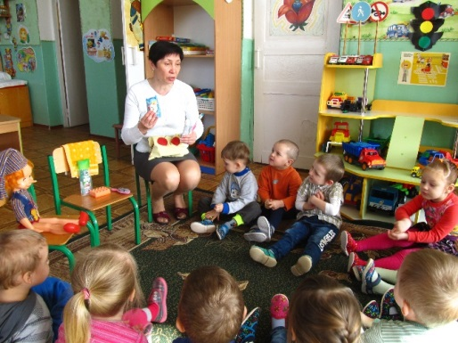*Ігрова дія:* діти роздивляються картин­ки, характеризуючи певний настрій героїв із точки зору його впливу на здоров’я людини, аргументуючи свою думку.

**«ЩО ДЛЯ ЧОГО ПОТРІБНО?»**

*Мета:* закріплювати назви речей особистої гігієни та правила користування ними; виховувати бажання стежити з а своїм здоров’ям та утримувати в чистоті речі особистої гігієни.

*Матеріал:* речі особистої гігієни, іграшки, кошики червоного та синього кольорів.

*Ігрова дія*: перед дітьми розкладені предмети особистої гігієни та іграшки. Діти повинні відібрати в червоний кошик предмети, що потрібні для збереження здоров’я. У синій кошик – скласти іграшки.

**«ЩО РОБЛЯТЬ У БУДИНОЧКУ»**

*Мета:* продовжувати формувати у дітей культурно-гігієнічні навички як важливий за­сіб зміцнення фізичного здоров’я малят.

*Матеріал:* сюжетні малюнки із зображен­ням дітей у різних ситуаціях.

*Ігрова дія:* у віконечках — малюнки із зоб­раженням певних ситуацій (діти чистять зуби, вмиваються, самостійно роздягаються і одягаються, причісуються, користуються носовою хустинкою тощо) дитина відкриває  віконечко і розповідає за картинкою.

**«АБЕТКА ЗДОРОВ’Я»**

*Мета:* закріпити знання дітей про части­ни тіла та їхні функції; виховувати дбайливе ставлення до власного тіла.

*Матеріал:* паперовий круг із зображен­ням початкових літер назв частин тіла і обер­товою стрілкою в центрі.

*Ігрова дія:* дитина обертає стрілку в цен­трі диска. За літерою, на якій зупиниться стрілка, розповідає все, що вона знає про відповідну частину тіла.

**«УПІЗНАЙ ЗА ЗВУКОМ»**

*Мета:* розвивати фонематичний слух у дітей, підводити до розуміння, що всі звуки, голоси, шуми діти чують вушками; виховувати бажання берегти вуха, дотримуватися правил гігієни.

*Матеріал:* вода та 2 чашки, папір, 2 ложки, барабан, дзвіночок.

*Ігрова дія:* діти заплющують очі, а вихователь за ширмою переливає воду із чашки в чашку, шелестить папером, б’є ложкою по ложці, б’є в барабан, дзвоне дзвіночком. Діти повинні назвати, які звуки чують.

**«ДЕ ЖИВУТЬ ВІТАМІНИ»**

*Мета:* розширити знання дітей про вітаміни, їх значення для зміцнення здоров’я людини; вчити визначати продукти які корисні для людини, а які шкідливі; виховувати бажання бути здоровим.

*Матеріал:* картинки з зображенням продуктів харчування.

*Ігрова дія:* діти розглядають кожну картинку і пояснюють чим корисний чи шкідливий продукт харчування для здоров’я людини.

**Додаток 6**

**Віршовані вправи для розвитку дрібної моторики**

**Горішок**

Цей горішок – фантазер.

Він чудовий масажер.

Візерунчастий бочок

Розвиває кулачок.

Міцно ти його здави,

Свою силу прояви.

**Каштан**

Ти котись, котись каштанчику,

Привітайся з кожним пальчиком.

Нехай будуть вони всі

Сильні, вправні та міцні.

По долоньці покружляй

Їй енергію віддай,

Що природа наділила,

Це надасть малятам сили.

**Олівець**

Олівець у нас мудрець,

І секрету він знавець.

Аби гарно малювати,

Вправні пальці треба матию

По долоньці він кружляє,

Діткам м’язи розслабляє.

Покружляв і зупинився,

Дуже добре потрудився.

**Кулька**

Повітряна кулька у небо здіймається,

А ця незвичайна в кулачку вміщається.

Міцно ми її стискаємо,

Й за мить повільно відпускаємо.

**М’ячик**

М’ячик цей не простий –

Весь колючий він такий.

Між долоньками кладемо –

Враз долоньки розітремо.

Вгоруй вниз його качаємо,

Свої ручки розвиваємо.

Можна по колу його покачати,

Чи одне одному передати.

Один, два, три, чотири, п’ять!

Усім пора відпочивать.

**Танцюристи пальчики**

Обнімуться мої пальці,

Та й закрутяться у танці.

Танці різні полюбляють –

То стрибають, то кружляють.

Натомились дуже пальці,

Завтра стрінуться уранці.

**Розминка**

Розминали руки ми –

Кулаками стукали.

Вказівними всіх сварили,

А великими хвалили.

Середніми цілували,

Безіменні потирали,

А мізинцями мирились,

Навіть трохи потомились.

**Додаток 7**

**Вірші про здоров’я**

Головне — здоровим бути —  
Це потрібно всім збагнути!  
Бо як є здоров’я й сила,  
То весь світ людині милий.  
Й думка в неї веселенька,  
І тоді вона жвавенька.  
Все їй хочеться робити,  
І сміятись, і радіти.  
А як тільки захворіє —  
Зразу й сонечко тускніє.  
Тому це запам’ятай  
Й про своє здоров’я — дбай!

Будь розумниця, дитинко,  
І здоров’я бережи.  
У кишені май хустинку  
Й слів поганих не кажи.  
Руки з милом мий щоденно  
Після гри і до їди.  
Та життя сприймай натхненно,  
Будь здоровою завжди!

Думав Вася, Танін брат,  
Щоб здоровим стати,  
Треба їсти — все підряд  
І побільше спати.  
Так Василько і робив,  
Враз, як прокидався,  
Щось жував він, їв і їв,  
Просто — запихався.  
Став гладкий — не підбіжить!  
Та і йти не може...  
Як такому в світі жить,  
Хто тут допоможе?

Здоров’я — основа усього на світі,

Здоровими бути бажають всі діти,

Для цього потрібно щоденно вмиватись,

Робити зарядку і тепло вдягатись.

Себе гартувати водою і сонцем.

І солодко спати з відкритим віконцем.

І їсти усе, що на стіл подають,

Бо страви нам росту і сил додають.

**Прислів’я та приказки про здоров’я**

* Якщо дитина бігає і грається, то їй здоров’я усміхаєтьсч.
* Багато ходити - довго жити.
* Роботящі руки гори вернуть.
* Чистота дорожча за багатство.
* Довга коса – жіноча краса.
* Лікар лікує, а природа зцілює.
* Сонце, повітря, вода – наші кращі друзі.
* Де повітря, там і життя.
* Горе стихає, а здоров’я зникає.
* Навіщо ліпший клад, коли в дітках лад.
* Матері ні купити, ані заслужити.
* У кого є ненька, у того голівонька гладенька.
* Шануй батька й неньку, то буде тобі скрізь гладенько.
* Доброго тримайся, поганого цурайся.
* Слова щирого вітання дорожчі за частування.
* Без здоров’я нема щастя.

